Presseinformation

Polycarbonat-Schaltschränke – robuster und pflegeleichter als Stahlblech

Hochrobust, äußerst beständig, leicht und wartungsarm: Die ARCA-IEC-Wandschaltschränke von FIBOX aus speziell glasfaserverstärktem Polycarbonat sind Standardblechgehäusen in vielerlei Hinsicht überlegen und können sie höherwertig ersetzen. Bei vergleichbarem Preis und lediglich halbem Gewicht eines Stahlblechschranks eignen sich die ARCA-IEC-Schränke optimal für raue und anspruchsvolle Indoor- und Outdoor-Anwendungen aller Art, etwa zur Bestückung mit Kommunikationstechnik, für Energieverteilungen oder Steuerungen, z. B. im Maschinen- und Anlagenbau. Die Kunststoffgehäuse mit eingeschäumter PUR-Dichtung widerstehen dauerhaft Temperaturen zwischen -40 °C und +80 °C. Der hohe Schutzgrad IP66/67 bleibt selbst unter starker Belastung erhalten, denn die vandalismussicheren Gehäuse weisen eine Schlagfestigkeit der Klasse IK09 auf: Verformungen, Beulen oder Dellen, die die Dichtleistung bei Stahlblechgehäusen drastisch mindern können, führen zu keinerlei Schutzverlust. Auch Kratzer, die Antikorrosionsbeschichtungen leicht beschädigen, stellen für die Polycarbonat-Gehäuse kein Problem dar. Bohrungen für Kabeldurchführungen lassen sich einfach anbringen. Darüber hinaus sind ARCA-IEC-Gehäuse schutzisoliert, eine Erdung wie bei Stahlblechschränken ist unnötig.

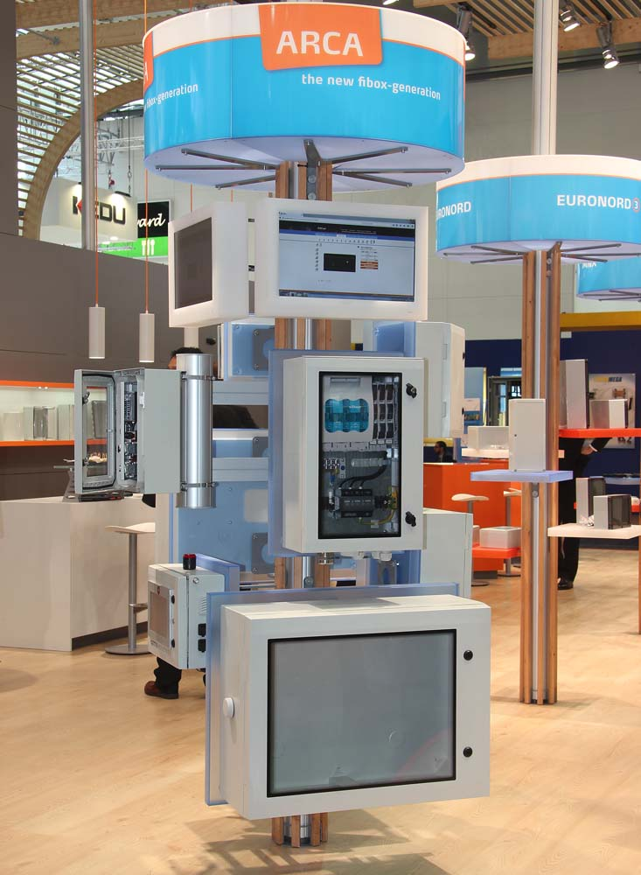
Bild: Die leichten und robusten Polycarbonatgehäuse ermöglichen vielseitige Bearbeitungen für Schalt- und Steueranwendungen

Bilder: | arca_iec_messe | Zeichen: | 1.269
Dateiname: | 201711038_pm_arca_iec | Datum: | 23.04.2018
Unternehmenshintergrund
FIBOX GmbH ist ein eigenständiges Tochterunternehmen der FIBOX Oy Ab aus Finnland. FIBOX gehört international zu den Marktführern im Bereich der Kunststoffgehäuse für elektrische und elektronische Komponenten, die vor allem in der Industrieautomation, jedoch auch in der Informations-, Kommunikations- oder Medizintechnik eingesetzt werden. Derzeit produziert FIBOX mehr als 1.000 unterschiedliche Standardgehäuse aus Polycarbonat, dem Copolymer ABS, Glasfaser-Polyester und Aluminium, die bis zur Schutzart IP66/IP67 klassifiziert sind. Den Markt für Gehäuseprodukte sowie die entsprechenden Werkzeug- und Herstellungstechnologien prägt FIBOX seit Jahrzehnten maßgeblich durch eigene Entwicklungen: Schon 1966 etwa führte das Unternehmen das in Spritzgusstechnik gefertigte Polycarbonatgehäuse (PC) ein, das den Beginn einer neuen Ära im Schaltschrankbau markierte. Die deutsche FIBOX GmbH mit Sitz in Porta Westfalica bietet umfassende Dienstleistungen von der mechanischen Bearbeitung und Beschriftung einzelner Tafeln oder Schränke bis hin zur Planung und Lieferung ganzer Automatisierungssysteme. FIBOX liefert darüber hinaus ein breites Sortiment an Gehäusezubehör.

Kontakt D + A:  FIBOX GmbH  Hans-Martin Reimler  Rehwinkel 30  32457 Porta Westfalica  Deutschland  Tel.: +49 (0) 57 31 / 8 69 46-0  Fax: +49 (0) 57 31 / 8 69 46-50  E-Mail: hans-martin.reimler@fibox.com  Internet: www.fibox.de  Kontakt CH:  FIBOX (Schweiz) GmbH  Boris Ramp  Wissenschwändi 6  6314 Unterägeri  Schweiz  Tel.: +41 (0) 55 / 6 17 20 80  Fax: +41 (0) 55 / 6 17 20 89  E-Mail: boris.ramp@fibox.com  Internet: www.fibox.ch |  | gii die Presse-Agentur GmbH  Immanuelkirchstraße 12  10405 Berlin  Deutschland  Tel.: +49 (0) 30 / 53 89 65-0  Fax: +49 (0) 30 / 53 89 65-29  E-Mail: info@gii.de  Internet: www.gii.de

